**专业综合实践训练**

**第九周进展报告**

1. （小组合作）完成了项目的开题报告

2. （李子涵）根据开发板demo的提特征点的情况，在NTU-RGBD数据集上进行了特征点筛选，并修改了由骨架raw data到可以处理的结构化np文件的代码，从而使得在NTU-RGBD数据集上的预训练出有意义的特征成为可能。结果如图1所示。

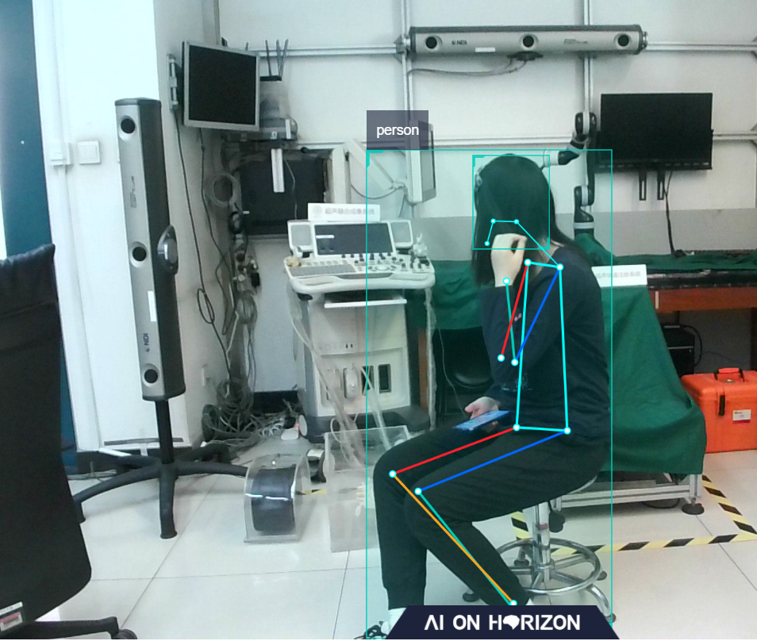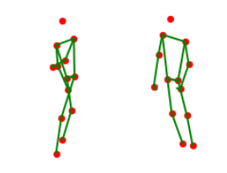

图1 对NTU-RGBD数据集进行点采样处理

图注：左图是开发板骨骼点采集结果，右图是NTU-RGBD数据集重采样结果，可以看出两者唯一的区别在于开发板在头部还多采了一个点，但是这个点对于坐着、站着的分类判断影响应该不大，所以最后在开发板采集的数据微调的时候只需要删除这个点即可。

这个过程详细的说是这样的：将原始数据集.skeleton数据当作txt文件打开，发现其第一行是帧数，随后是一帧数据。每一帧数据第一行是身体数量，第二行身体识别出的各项参数，第三行是关节数，之后25行就是最重要的关节的信息。每个关节信息又包括x，y，z坐标等信息。按照这样的格式规律就可以将关节数据抽取出来。而抽取的目标是将每一帧的25个点的空间坐标给抽取出来，因为我们训练只需要用到而这一系列动作的空间坐标，而不需要数据集中额外的信息。同时这样处理之后也大大方便了随后神经网络的数据读取。类标则包含在文件名当中。由此我们就将若干帧组成的动作序列与一个动作类别给对应了起来。另外，需要注意的是这个数据集还有一些缺失的问题，这点通过前人的探索已经总结为了一个txt文件，文件包含了有缺失的数据的文件名，因此在处理每一个数据文件的时候只需要进行判断处理即可。

3. （李子涵）重点学习了一下图神经网络DGNN的pytorch代码，同时学习了tensorflow的语法（由于之前的科研一直用的是torch，所以存在一定的gap）。这是因为我们的板子需要以tensorflow的训练结果作为运行的程序，所以目前还在着手将pytorch代码修改成tensorflow代码，准备接下来进行训练。

4.（江柔蓝&李浩伟）重新梳理了程序的交叉编译和烧录流程。分析了现有骨架提取程序的代码，能够获得**全部17个关节点的xy坐标和置信度**，确定了各点和关节的对应关系。核心代码在source\solution_zoo\xstream\methods\fasterrcnnmethod\src\faster_rcnn_imp.cpp中

下周我们将研究如何将这些数据和后续的姿态识别算法衔接，并且学习Xstrem框架的使用。

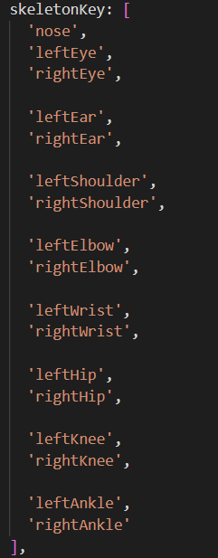此外，我们研究了Web端输出的运作方式，是将图片（jpeg）和）（x,y,置信度 ）数据发送后，用h-canvas.js中的程序实现了骨架节点和连接线的渲染，此外还有识别框等。下一步（约12周后）我们需要研究如何利用js显示统计信息。

下图显示了坐标，点的属性，和图片示例。

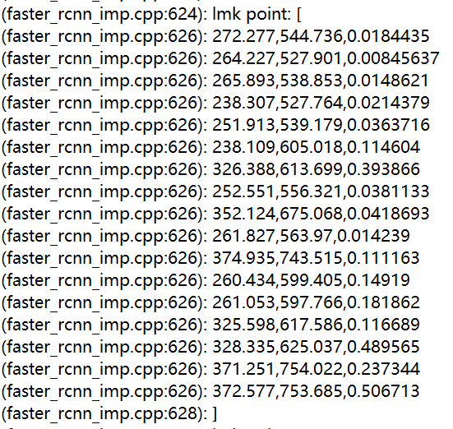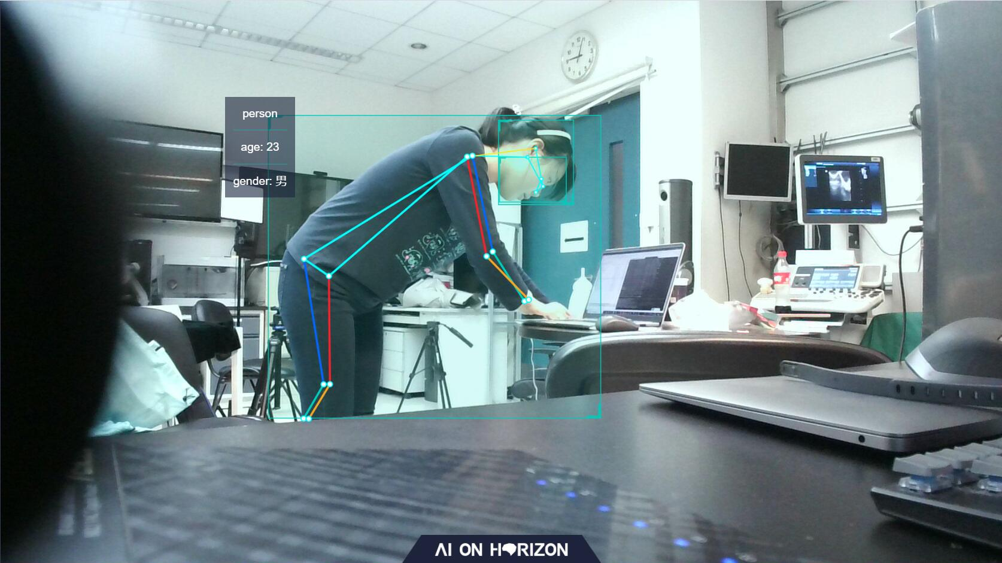

5.（李浩伟）录制了一段即将用于心率分析的视频。